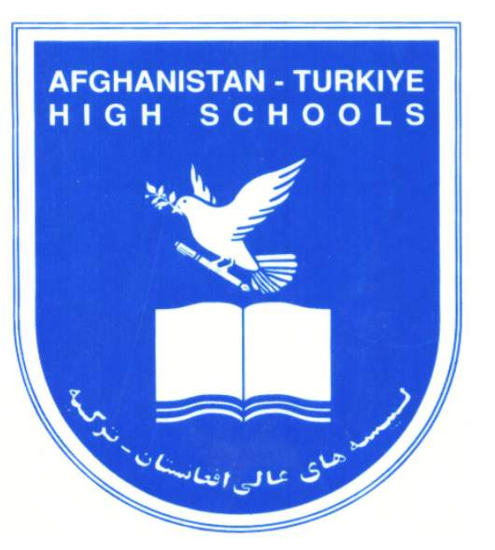
- Sınav 52 Sorudan oluşmaktadır
- Sınav süresi 55 dk.

